电阻 变阻器 拓展
一．选择题
1．电热毯内的电阻丝断了，如果将电阻丝的两个断头接上后继续使用，电热毯的接头处很容易被烧焦，这样做很不安全，接头处的电阻常称为“接触电阻”。下列关于“接触电阻”的判断正确的是（ ）
A．接触电阻较大，它与电阻丝的其他部分串联
B．接触电阻较大，它与电阻丝的其他部分并联
C．接触电阻较小，它与电阻丝的其他部分串联
D．接触电阻较小，它与电阻丝的其他部分并联
2．一阻值为10Ω的电阻与另一阻值为500Ω的电阻并联，则并联后的总电阻值（ ）
A．小于10Ω B．小于500Ω，大于10Ω
C．等于510Ω D．大于500Ω，小于510Ω
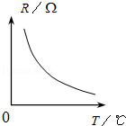
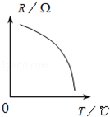
3．半导体的阻值会随温度发生变化，其变化情况如图所示。为了消除温度对半导体阻值的影响，应给半导体串联一只合适的电阻，使半导体电路中的阻值不受温度影响。对半导体串联电阻进行温度补偿时，最合适的是下列中的（ ）
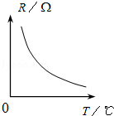
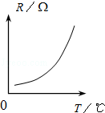
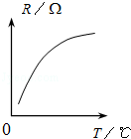

A． B． C． D．
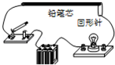
4．如图是学生设计的模拟调光灯电路。闭合开关后，移动回形针，发现灯泡发光，但亮度几乎不变，产生这一现象的原因可能是（ ）
A．灯泡的阻值相对铅笔芯太大 B．铅笔芯的总阻值太大
C．灯泡被短路 D．电源断路
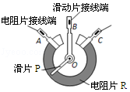
5．如图为某台灯用于调节亮度的电位器结构图，A、B、C是它的是三个接线柱，A、C分别与弧形电阻丝的两端相连，B与金属滑片P相连，转动旋钮，滑片在弧形电阻丝上同向滑动即可调节灯泡亮度，下列分析正确的是（ ）
A．电位器与灯泡并联
B．若只将A、B接入电路，顺时针转动旋钮时灯泡变暗
C．若只将A、C接入电路，顺时针转动旋钮时灯泡变亮
D．若只将B、C接入电路，顺时针转动旋钮时灯泡变暗
6．电源电压不变，利用滑动变阻器调节电灯的亮度，能使灯从亮到熄灭的正确电路（ ）
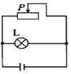
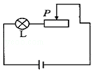
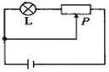
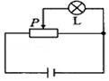

A． B． C． D．
7．如图所示，是用滑动变阻器调节灯泡亮度的几种方案，你认为可能达到目的方案是（ ）
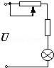
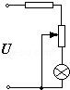
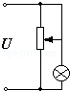
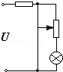

A． B． C． D．
二．填空题
8．小明利用一个废弃的白炽灯，用图甲所示的装置来探究灯丝电阻与温度的关系。
（1）闭合开关，电流表的示数如图乙所示，其示数为 A。
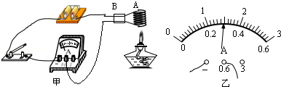
（2）点燃酒精灯给白炽灯的灯丝A加热，发现电流表示数变小，由此可知：灯丝温度升高，其电阻变化情况是 。
（3）如果灯丝烧断，电流表示数将变为 A，让酒精灯给玻璃柱B加热至红炽状态，电流表示数变大了，说明了 。
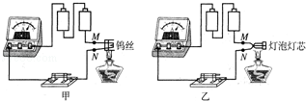
9．如图所示，把M、N分别跟废日光灯管中的钨丝和废灯泡灯芯（钨丝已断）连接，观察钨丝和灯泡灯芯加热前后电流表的示数变化情况，其中甲图中电流表的示数将 （选填“变大”、“变小”或“不变”），此现象表明导体的电阻与 有关；乙图中电流表的示数将 （选填“变大”、“变小”或“不变”）。

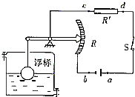
10．如图所示为小阳同学自制的一种测定油箱内油量多少及油量变化情况的装置，其中电源电压保持不变，R是滑动变阻器，它的金属滑片是金属杠杆的一端，小阳同学在装置中使用了一只电压表（图中没有画出），通过观察电压表示数，可以了解油量情况。你认为电压表应该接在图中的 两点之间，按照你的接法请回答：当油箱中油量减少时，电压表的示数将 （填“增大”或“减小”）
三．实验探究题
11．如图所示，给出了几种电路元件，要求用滑动变阻器来改变电路中的电流。
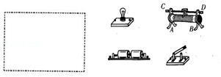
（1）用笔画线代替导线，将图中元件连接成电路，要求：向右移动滑动变阻器的滑片，灯泡变亮。
（2）按（1）要求正确连接电路后，在闭合开关前，滑片应调到 端。（填“A”或“B”）
（3）该滑动变阻器上标有“15Ω 1A”字样，其中的“1A”表示： 。
（4）开始实验后，甲同学发现无论怎样移动滑片，灯的亮度都不发生变化，而且一直很暗，这可能是 。乙同学缓慢移动滑片时，看到灯忽亮忽灭，这可能是滑动变阻器的滑片与电阻线圈之间 。
12．某班同学做“用滑动变阻器改变电流”的实验，电路如图所示。
（1）连接实物时，开关应当 ，滑片P应移动到最 端（选填“左”或“右”）；
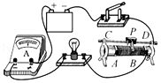
（2）开始实验后，甲同学发现无论怎样移动滑片P，灯的亮度都不发生变化，而且一直很暗，这可能是 ；乙同学发现无论怎样移动滑片P，灯一直很亮，这可能是 ；丙同学缓慢移动滑片P时，看到灯忽然亮又忽然不亮，这可能是 。
四．解答题
13．小明练习使用滑动变阻器“改变电路中的电流”和“控制电阻两端的电压”，提供的器材有：电源、电流表、电压表、滑动变阻器R、灯泡L、开关及导线若干。
（1）小明连接的如图电路中存在连线错误，只需改动一根导线，即可使连线正确。请在接错的导线上打“×”，并用笔画线代替导线画出正确的接法；
（2）连接电路时，开关S应处在 状态，滑动变阻器的滑片P应置于 端；
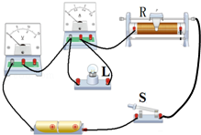
（3）正确连接电路后闭合开关，在移动滑动变阻器滑片时，两电表的示数突然都变为零，则电路故障可能为 ；
A．滑动变阻器R短路 B．滑片P接触不良
C．灯泡L短路 D．灯泡L断路
（4）若想电流表的示数增大，则滑片P应向 移动（“右”或“左”）。
14．利用电阻箱作定值电阻，用滑动变阻器改变电流强度。电路图和实物图如图所示。
（1）观察实物示意图和电路图后回答：
（A）图中所示电阻箱拔出A、C两铜塞时，接入电路的电阻值为 欧姆。
（B）要使滑动变阻器的滑片P向左滑动时，电路中电流强度增大，可以把滑动变阻器上a、b、c、d四个接线柱中的 或 两个接线柱接入电路。
（2）画线代替导线，按照电路图将实物示意图正确地连接起来。要求：
（A） 滑片P向左移动时电路中电流增强；
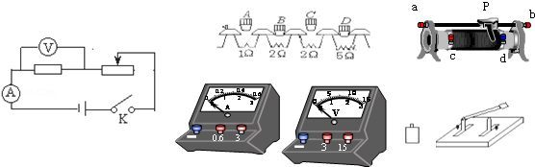
（B） 电流表、电压表应选量程适当。
电阻、变阻器 拓展参考答案
一．选择题（共7小题）
1．电热毯内的电阻丝断了，如果将电阻丝的两个断头接上后继续使用，电热毯的接头处很容易被烧焦，这样做很不安全，接头处的电阻常称为“接触电阻”。下列关于“接触电阻”的判断正确的是（ ）
A．接触电阻较大，它与电阻丝的其他部分串联
B．接触电阻较大，它与电阻丝的其他部分并联
C．接触电阻较小，它与电阻丝的其他部分串联
D．接触电阻较小，它与电阻丝的其他部分并联

【解答】解：电热毯内的电阻丝断了，将电阻丝的两个断头接上后，接头处是两根导线相连，由于接触的部位很少，很细，电阻就较大，它与电阻丝的其他部分串联。根据焦耳定律公式Q=I²Rt知，在电流、通电时间相同的情况下，电阻越大，产生的热量越多，温度越高，因此接头处烧焦就是因为电阻过大造成的。
故选：A。

2．一阻值为10Ω的电阻与另一阻值为500Ω的电阻并联，则并联后的总电阻值（ ）
A．小于10Ω B．小于500Ω，大于10Ω
C．等于510Ω D．大于500Ω，小于510Ω

【解答】解：因为并联电路电阻的关系为：=+，
所以并联电路的总电阻小于任一支路电阻，即小于最小的电阻，故总电阻小于10Ω。
故选：A。

3．半导体的阻值会随温度发生变化，其变化情况如图所示。为了消除温度对半导体阻值的影响，应给半导体串联一只合适的电阻，使半导体电路中的阻值不受温度影响。对半导体串联电阻进行温度补偿时，最合适的是下列中的（ ）
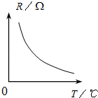
A．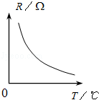 B．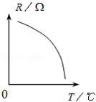 C．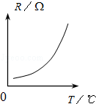 D．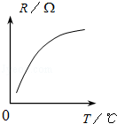

【解答】解：原半导体电阻随温度升高而减小，所以应补偿电阻随温度升高而增大
AB选项是随着温度的升高而减小的电阻，从图象的趋势可以看出，B选项电阻随着温度的升高而减小，电阻有可能减小到0，故AB不符合题意，
由图可知，C选项电阻随温度的升高而增大，D选项中根据原始图可知半导体的电阻刚开随温度变化的较快，后来变化的较慢，刚开始补偿的多，后面补偿的少，D选项的图象符合实际情况。
故选：D。

4．如图是学生设计的模拟调光灯电路。闭合开关后，移动回形针，发现灯泡发光，但亮度几乎不变，产生这一现象的原因可能是（ ）
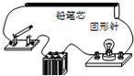
A．灯泡的阻值相对铅笔芯太大 B．铅笔芯的总阻值太大
C．灯泡被短路 D．电源断路

【解答】解：
铅笔芯和小灯泡串联分压，在移动回形针的过程中，发现灯泡发光，但亮度几乎不变，
根据公式P=可知，灯泡实际功率和其两端的电压的平方成正比，灯泡实际功率几乎不变，是因为两端的电压几乎不变，
原因是铅笔芯的电阻相对于小灯泡来说，其电阻太小，也就是说，小灯泡的电阻值相对铅笔芯太大，故BCD错误，A正确。
故选：A。

5．如图为某台灯用于调节亮度的电位器结构图，A、B、C是它的是三个接线柱，A、C分别与弧形电阻丝的两端相连，B与金属滑片P相连，转动旋钮，滑片在弧形电阻丝上同向滑动即可调节灯泡亮度，下列分析正确的是（ ）
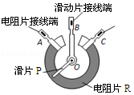
A．电位器与灯泡并联
B．若只将A、B接入电路，顺时针转动旋钮时灯泡变暗
C．若只将A、C接入电路，顺时针转动旋钮时灯泡变亮
D．若只将B、C接入电路，顺时针转动旋钮时灯泡变暗

【解答】解：
A、电位器串联在电路中能改变电路中电流的大小，所以图中电位器应与灯泡串联，故A错误；
B、若只将A、B接入电路，滑片左边的电阻丝接入电路，即滑片顺时针转动旋钮时，电阻变小，灯泡变亮，故B错误；
C、若只将A、C接入电路，电位器的全部电阻丝都接入电路，不能改变电路的电流，所以不能改变灯泡的亮度，故C错误；
D、若只将B、C接入电路，滑片右边的电阻丝接入电路；顺时针转动旋钮时，电位器接入电路的电阻变大，电路中电流变小，灯泡变暗，故D正确。
故选：D。

6．电源电压不变，利用滑动变阻器调节电灯的亮度，能使灯从亮到熄灭的正确电路（ ）
A．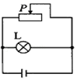 B．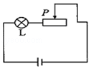 C．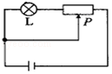 D．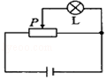

【解答】解：
A．由图可知，滑动变阻器与灯泡并联，因并联电路中各支路独立工作、互不影响可知，滑片移动时不影响灯泡的亮暗，且滑动变阻器接入电路中的电阻过小时会造成电路中的电流过大，烧坏电路元件，故A不符合题意；
B．由图象可知，滑动变阻器与灯泡串联，当滑动变阻器接入电路中的电阻最大时，通过灯泡的电流最小，灯泡的实际功率最小，灯泡不一定不发光，故B不符合题意；
C．由电路图可知，滑动变阻器与灯泡串联，滑片P使灯泡处于短路状态，无论怎样滑到滑片灯泡都不亮，故C不符合题意；
D．由电路图可知，滑动变阻器与灯泡并联，当滑片P滑到右端时，会引起灯泡短路，实现灯泡由亮到灭，故D符合题意。
故选：D。

7．如图所示，是用滑动变阻器调节灯泡亮度的几种方案，你认为可能达到目的方案是（ ）
A．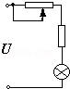 B．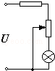 C．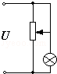 D．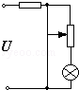

【解答】解：A、滑动变阻器和灯泡是串联的，移动滑动变阻器的滑片，改变电路中的电阻，改变电路中的电流，改变灯泡的亮度。符合题意。
B、灯泡被短路，灯泡不亮，滑动变阻器更不能调节灯泡的亮度。不符合题意。
C、滑动变阻器接入下半段，灯泡和滑动变阻器的下半段是并联的，滑动变阻器不能改变灯泡的亮度。不符合题意。
D、灯泡和滑动变阻器都被导线短路，灯泡不能发光，滑动变阻器更不能调节灯泡的亮度。不符合题意。
故选：A。

二．填空题（共3小题）
8．小明利用一个废弃的白炽灯，用图甲所示的装置来探究灯丝电阻与温度的关系。
（1）闭合开关，电流表的示数如图乙所示，其示数为 0.30 A。
（2）点燃酒精灯给白炽灯的灯丝A加热，发现电流表示数变小，由此可知：灯丝温度升高，其电阻变化情况是 变大 。
（3）如果灯丝烧断，电流表示数将变为 0 A，让酒精灯给玻璃柱B加热至红炽状态，电流表示数变大了，说明了 导体和绝缘体无绝对界限 。
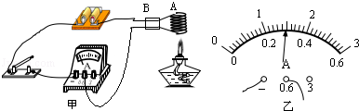

【解答】解：
（1）电流表选择0～0.6A量程，分度值是0.02A，示数为0.30A；
（2）点燃酒精灯给白炽灯的灯丝加热，发现电流表示数变小，根据欧姆定律I=可知，电压一定时，通过灯丝的电流变小，说明灯丝的电阻变大；由此可知：灯丝温度升高，其电阻变大；
（3）如果灯丝烧断，电路会出现电路，电流表示数将变为0；
常温下，玻璃是绝缘体，电路是断路，电流表无示数，当用酒精灯加热玻璃柱B时，玻璃的温度升高，玻璃变为导体，电路形成通路，电流表示数变大了，说明电路中有电流，说明此时的玻璃变成了导体。
故答案为：（1）0.30；（2）变大；（3）0；导体和绝缘体无绝对界限。

9．如图所示，把M、N分别跟废日光灯管中的钨丝和废灯泡灯芯（钨丝已断）连接，观察钨丝和灯泡灯芯加热前后电流表的示数变化情况，其中甲图中电流表的示数将 变小 （选填“变大”、“变小”或“不变”），此现象表明导体的电阻与 温度 有关；乙图中电流表的示数将 变大 （选填“变大”、“变小”或“不变”）。
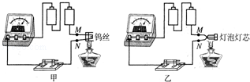

【解答】解：甲图中，加热日光灯管中的钨丝时，钨丝的电阻会增大，
由欧姆定律I=可判断，电流变小；此现象表明导体的电阻与温度有关；
乙图中，灯泡灯芯的钨丝已断，电流表示数为0；加热后，玻璃温度升高变成导体，故此时电流表会有示数，即相对于原来来说，电流表的示数变大。
故答案是：变小；温度；变大。

10．如图所示为小阳同学自制的一种测定油箱内油量多少及油量变化情况的装置，其中电源电压保持不变，R是滑动变阻器，它的金属滑片是金属杠杆的一端，小阳同学在装置中使用了一只电压表（图中没有画出），通过观察电压表示数，可以了解油量情况。你认为电压表应该接在图中的 cd 两点之间，按照你的接法请回答：当油箱中油量减少时，电压表的示数将 减小 （填“增大”或“减小”）
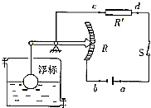

【解答】解：如图，定值电阻R'和滑动变阻器R是串联的，当油箱中油量减少时，浮标下降，杠杆的左端下降，右端上翘，滑动变阻器连入电路的电阻增大，分担的电压增大。定值电阻的阻值相对减小，分担的电压减小。
电压表并联在定值电阻两端，油量减小，电压表的示数减小。
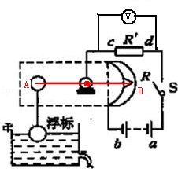
故答案为：cd；减小。

三．实验探究题（共2小题）
11．如图所示，给出了几种电路元件，要求用滑动变阻器来改变电路中的电流。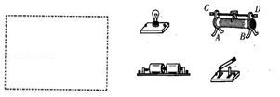
（1）用笔画线代替导线，将图中元件连接成电路，要求：向右移动滑动变阻器的滑片，灯泡变亮。
（2）按（1）要求正确连接电路后，在闭合开关前，滑片应调到 A 端。（填“A”或“B”）
（3）该滑动变阻器上标有“15Ω 1A”字样，其中的“1A”表示： 滑动变阻器允许通过的最大电流为1A 。
（4）开始实验后，甲同学发现无论怎样移动滑片，灯的亮度都不发生变化，而且一直很暗，这可能是 导线接在了滑动变阻器的下面两个接线柱上 。乙同学缓慢移动滑片时，看到灯忽亮忽灭，这可能是滑动变阻器的滑片与电阻线圈之间 接触不良 。

【解答】解：（1）滑动变阻器和灯泡串联在电路中，因为向右移动滑动变阻器的滑片，灯泡变亮，说明电流变大，变阻器接入电路的阻值减小，所以应选择B、C接线柱，然后与电源、开关、灯泡串联组成电路，如下图所示；
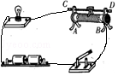
（2）按（1）要求正确连接电路后，在闭合开关前，滑片应调到最大阻值处，即A端；
（3）该滑动变阻器上标有“15Ω 1A”字样，其中的“1A”表示滑动变阻器允许通过的最大电流为1A；
（4）开始实验后，甲同学发现无论怎样移动滑片，灯的亮度都不发生变化，灯的亮度都不发生变化，说明滑动变阻器失去了“变阻”的作用；据灯泡很暗可知，此时变阻器接入电路的电阻很大，故原因可能是：导线接在了滑动变阻器的下面两个接线柱上；
乙同学缓慢移动滑片时，看到灯忽亮忽灭，这可能是滑动变阻器的滑片与电阻线圈之间接触不良；
故答案为：（1）略； （2）A； （3）滑动变阻器允许通过的最大电流为1A；（4）导线接在了滑动变阻器的下面两个接线柱上；接触不良。

12．某班同学做“用滑动变阻器改变电流”的实验，电路如图所示。
（1）连接实物时，开关应当 断开 ，滑片P应移动到最 左 端（选填“左”或“右”）；
（2）开始实验后，甲同学发现无论怎样移动滑片P，灯的亮度都不发生变化，而且一直很暗，这可能是 滑动变阻器连接的是下面两个接线柱 ；乙同学发现无论怎样移动滑片P，灯一直很亮，这可能是 滑动变阻器连接的是上面两个接线柱 ；丙同学缓慢移动滑片P时，看到灯忽然亮又忽然不亮，这可能是 滑片处接触不良 。
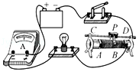

【解答】解：
（1）为保护电路，在连接实物时，开关应该断开，滑片应该处于最大阻值处，由图知滑片P应移动到最左端；
（2）开始实验后，甲同学发现无论怎样移动滑片P，灯的亮度都不发生变化，而且一直很暗，这可能是滑动变阻器连接的是下面两个接线柱（此时相当于定值电阻）；
乙同学发现无论怎样移动滑片P，灯一直很亮，这可能是滑动变阻器连接的是上面两个接线柱（此时相当于导线）；
丙同学缓慢移动滑片P时，看到灯忽然亮又忽然不亮，这可能是滑片处接触不良。
故答案为：（1）断开；左。
（2）滑动变阻器连接的是下面两个接线柱；滑动变阻器连接的是上面两个接线柱；滑片处接触不良。

四．解答题（共2小题）
13．小明练习使用滑动变阻器“改变电路中的电流”和“控制电阻两端的电压”，提供的器材有：电源、电流表、电压表、滑动变阻器R、灯泡L、开关及导线若干。
（1）小明连接的如图电路中存在连线错误，只需改动一根导线，即可使连线正确。请在接错的导线上打“×”，并用笔画线代替导线画出正确的接法；
（2）连接电路时，开关S应处在 断开 状态，滑动变阻器的滑片P应置于 右 端；
（3）正确连接电路后闭合开关，在移动滑动变阻器滑片时，两电表的示数突然都变为零，则电路故障可能为 B ；
A．滑动变阻器R短路 B．滑片P接触不良 C．灯泡L短路 D．灯泡L断路
（4）若想电流表的示数增大，则滑片P应向 左 移动（“右”或“左”）。
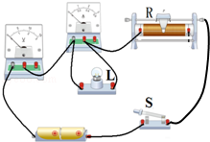

【解答】解：（1）由实物图可知，滑动变阻器的解法是一上一下，解法正确；但此时电流表与灯泡并联，电压表却串联在电路中了，所以应该让电流表与灯泡串联，电压表与灯泡串联了，修改电路连接如图所示：
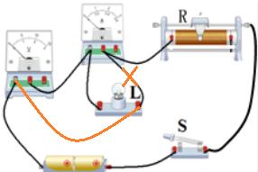；
（2）为了保护电路，连接电路时开关应处于断开状态，滑动变阻器的滑片应置于最大值右端；
（3）由图可知，小灯泡与滑动变阻器串联，电流表测电路中的电流，电压表测小灯泡两端的电压；
A、如果滑动变阻器R短路，整个电路仍然是通路，电流表、电压表示数都不为零，故A不符合题意；
B、如果滑片P接触不良，整个电路断路，电流表、电压表示数都为零，故B符合题意；
C、如果小灯泡短路，电压表示数为零，电流表示数不为零，故C不符合题意；
D、如果小灯泡断路，电流表示数为零；电压表测量电源电压，示数不为零，故D不符合题意。
故选：B。
（4）据图可知，滑片左边的电阻丝接入电路，所以若使得电流变大，即电阻变小，有效长度变短，故滑片应该向左移动。
故答案为：（1）见上图；（2）断开；右；（3）B；（4）左。

14．利用电阻箱作定值电阻，用滑动变阻器改变电流强度。电路图和实物图如图所示。
（1）观察实物示意图和电路图后回答：
（A）图中所示电阻箱拔出A、C两铜塞时，接入电路的电阻值为 3 欧姆。
（B）要使滑动变阻器的滑片P向左滑动时，电路中电流强度增大，可以把滑动变阻器上a、b、c、d四个接线柱中的 ac 或 bc 两个接线柱接入电路。
（2）画线代替导线，按照电路图将实物示意图正确地连接起来。要求：
（A） 滑片P向左移动时电路中电流增强；
（B） 电流表、电压表应选量程适当。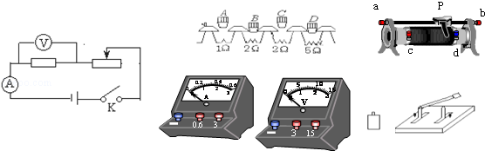

【解答】解：（1）（A）拔出A、C两铜塞时，即A、C两铜塞对应的电阻接入电路，故接入电路的电阻值为1Ω+2Ω=3Ω；
（B）当滑片向左移，靠近左端接线柱，因此需将c接入电路，上面a、b任选一个，故滑动变阻器接入电路的接线柱为ac或bc；
（2）电源电压为1.5V，电压表选择0～3V量程。电路中的电流为：I==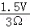=0.5A，所以电流表选择0～0.6A量程。电流从正接线柱流入，从负接线柱流出。滑动变阻器向左移动，电流变大，因此选左下端接线柱，任意选择上面一个接线柱。
从电源正极出发，按照电流方向，依次连接开关、滑动变阻器、变阻箱、电流表，然后回到电源的负极，电压表并联在变阻箱两端。如图所示：
